**GIT e GITHUB**

**COMANDOS BÁSICOS – RESUMO** (Obs: não utilize os < >):

**<git init>** iniciar o repositório

**<git add nomeDoArquivo.txt>** para adicionar certo arquivo novo ou modificado à área de staged;

**<git add .>** para adicionar todos os arquivos novos e modificados para a área de staged;

**<git commit –m “mensagem exemplo”>** para commitar o projeto (salvar uma cópia);

**<git log>** para ver os commits que foram realizados. Após, caso tenha vários commits e os dois pontos “**:**” apareça, aperte <**q**> para sair ou <**/palavraExemplo**> para pesquisar um commit com essa palavra.

**<git config user.name “Seu nome aqui”>** para configurar seu nome no git. Ficará a mostra nos commits;

**<git config user.email “seuemail@aqui.com”>** para configurar seu e-mail no git;

<**git checkout nomeDoArquivo.txt**> para retornar o arquivo modified e unstaged ao que era no último commit. É uma espécie de “ctrl + z”. Caso o nome do arquivo contenha espaço, coloque-o entre aspas duplas “”. <**git checkout .**> para retornar todos os arquivos em modified e unstaged para como eram no último commit. Para retornar os modified e staged ao que eram após o commit, digite <**git checkout HEAD -- nomeArquivo.txt**> (ou utilize o ponto . para incluir todos arquivos).

<**git reset HEAD --hard**> Faz todos os arquivos modified retornarem ao que eram no começo do commit atual. Basicamente é um retorno ao que foi recém commitado. Acho que nem há diferença desse pro último comando acima.

<**git reset HEAD^ --hard**> Descarta o commit atual e retorna para um commit anterior. As modificações commitadas são descartadas.

<**git reset HEAD~1**> Descarta o commit atual, porém deixa os arquivos comitados como unstaged. É bom utilizar em situações em que cria-se um commit mas sem querer esqueceu-se de incluir algumas outras modificações. Ou pode, no lugar, utilizar o git commit --amend. Se, por exemplo, você digitar <git reset HEAD~4>, então os últimos 4 commits serão descartados, porém a mudança de todos eles ficará como unstaged. Nenhum arquivo será deletado.

<**git checkout 00000000**> para navegar até certo commit. Os zeros equivalem ao número hash do commit alvo;

<**git switch -**> para voltar ao commit anterior (após dar o <git checkout> até certo commit);

<**git switch –c novo-nome-do-ramo**> Para criar novo ramo após um checkout de commit. Nome sem espaços!

<**git branch**> para consultar os branches do projeto

<**git branch nomeDoNovoBranch**> Para criar um novo branch

<**git checkout nomeDoNovoBranch**> para mudar para a branch alvo

<**git branch –d nomeDoBranch**> para deletar uma branch

<**git merge nomeDaBranch**> da o merge. Se você estiver no ramo MASTER e der esse comando, juntará a branch nomeDaBranch à MASTER.

<**git merge --abort**> abortar o merge que deu conflito

<**git remote update**> para atualizar as referências remotas

<**git status –uno**> para verificar se o seu repositório local está atrás, a par ou na frente do repositório remoto.

Dica de como reverter commits, sendo que seu projeto já está no repositório remoto e possivelmente pessoas já fizeram pull dele: <https://stackoverflow.com/questions/1463340/how-to-revert-multiple-git-commits/1470452#1470452>

**COMANDOS IMPORTANTES, MAS NÃO TÃO BÁSICOS**:

<**git commit --amend –m “Sua nova mensagem aqui”**> Para mudar a mensagem do commit atual. Ele commita também! É possível modificar arquivos, adiciona-los à staged area e commitar sobre o commit atual através desse comando. Se não modificar arquivos e apenas executar o comando, ele apenas mudará a mensagem do commit atual.

<**git restore nomeDoArquivo.txt**> restaura o arquivo deletado.

**<git diff>** utilizar quando há arquivos modified. Dá pra ver a diferença para os arquivos antigos (ver as modificações). Não mostra diferenças de certo arquivo se adiciona-lo para a área de staging.

**<git diff --staged>** para comparar os arquivos em staged com o commit anterior.

**Git** é um software de controle de versão.

**Github** é uma plataforma para programadores postarem seus softwares e devidas versões.

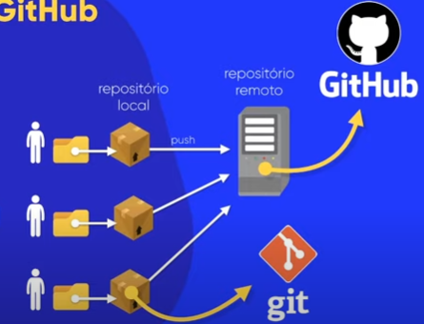

**ESTÁGIOS DO GIT E COMO ELES FUNCIONAM:**

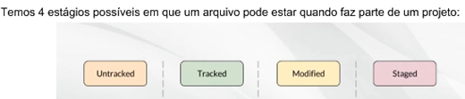

Um arquivo pode “navegar” diversas vezes por estes estágios por várias vezes durante um processo de desenvolvimento.

Ele pode estar em mais de um estágio ao mesmo tempo.

Para iniciar o versionamento de um projeto no git, basta escrever o comando <**git init**> (sem os <>) no terminal dentro da pasta do projeto. Os arquivos do projeto iniciam seu estado como *untracked* (não rastreado). Quando um arquivo novo no projeto é criado, ele passa a ser *untracked* também. Para rastrear um arquivo, basta digitar o código <**git add nomeDoArquivo**>. Se quiser rastrear todos os arquivos da pasta, basta digitar <**git add .**>com esse ponto final. Após utilizar o comando add, o(s) arquivo(s) vão para o estado *staged* (e *tracked*, se for a primeira vez deles) e podem ser commitados.

Se certo arquivo for modificado, ele ficará como *modified* (e continuará como *tracked*, pois ainda está sendo rastreado) e sairá da *staging area*. Deve-se deixa-lo como *staged* novamente para poder comita-lo. Assim, ele ficará como *modified* e *staged*. Se o arquivo não for adicionado à área de “stage”,ele não poderá sofrer commit.

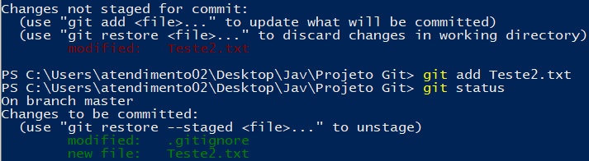

Veja o exemplo acima. No primeiro git status, Teste2.txt está *tracked* e *modified*, mas *unstaged*. Depois de dar um add, ele fica *tracked, modified* e *staged*. Prontinho pro commit!

Na *staging area*, os arquivos que ainda não foram commitados ficam como *new file*. Os arquivos que já foram commitados anteriormente e sofreram modificação ficam como *modified*.

Ao commitar, o cria-se uma “cópia” do projeto e é possível acessa-lo futuramente desse ponto de partida. O comando é o <**git commit –m “Sua mensagem aqui. Diga que alterações foram feitas”**>.

**O workflow do git/github**: <https://guides.github.com/introduction/flow/>

**Aula 16. Fazendo o uso do .gitignore**:

O arquivo .gitignore é um arquivo de texto onde escreve-se todo o arquivo do projeto dos quais o usuário deseja que o Git não rastreie e ignore.

O ponto no início indica um diretório/arquivo oculto.

Cria-se um arquivo de texto com esse nome **.gitignore** e lá adiciona-se o que deseja-se que o git ignore.

Como fazer isso no Windows: <https://stackoverflow.com/a/12298593>

No Ubuntu, acredito, é só renomear o arquivo. Lá é permitido o nome começar com ponto.

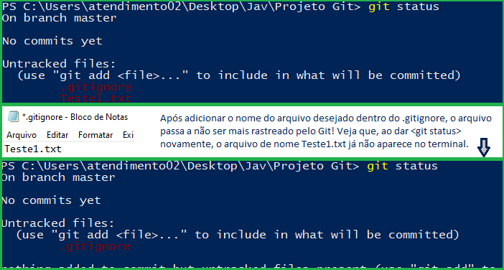

Para adicionar mais arquivos ao .gitignore, basta dar enter e empilhar os nomes dos arquivos!

Pode-se adicionar pastas à lista do .gitignore para serem ignoradas. Para isso, deve-se adicionar dois asteriscos à frente do nome da pasta no arquivo .gitignore, ficando assim: **\*\*pasta exemplo**

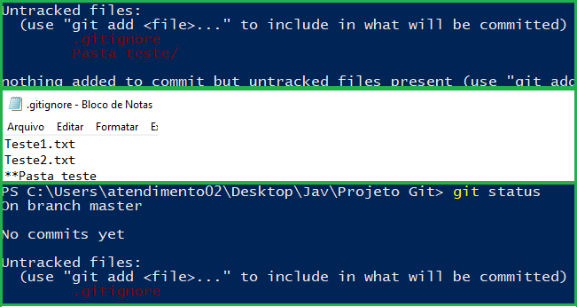

Se quiser ignorar todos os arquivos que tenham determinada extensão (.jpeg, .mp3, .mov, etc) então basta escrever, dentro do .gitignore, um asterisco seguido da extensão. **Exemplo: *.mp3, *.txt**

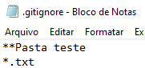

Obs: pastas sem conteúdo já são ignoradas automaticamente pelo Git.

**RESUMINDO AULA SOBRE GIT IGNORE**:

- Crie um arquivo de texto chamado .gitignore

- Escreva nele todos os arquivos que você deseja que o Git ignore.

- Para ignorar um arquivo simples, adicione o nome dele (com a extensão) nesse documento de texto.

- Para o git ignorar pastas, escreva ** na frente do nome da pasta.

- Para o git ignorar todos os arquivos de determinada extensão, escreva o nome da extensão com um asterisco na frente.

**Aula 17. Operações básicas (e configurações iniciais)**:

Quando se inicia um repositório, deve-se configurar o username e e-mail. Comandos:

<**git config user.name “Seu nome aqui”**>

<**git config user.email “seuemail@aqui.com”**>



Faça essa configuração a cada repositório novo criado. Se quiser deixar automático, coloque o comando global.

<**git config --global user.name “seu nome aqui”**> **e** <**git config --global user.email “seuemail@aqui.com”**>

Não execute o comando global quando estiver em uma máquina pública (biblioteca, universidade...).

Para adicionar arquivos, escreva <**git add arquivoexemplo.txt**>

Para adicionar todos os arquivos existentes no projeto, escreva <**git add .**>

**Aula 18. Realizando commits**: Um commit vai “salvar” os arquivos rastreados. É possível navegar entre commits, pois um commit é uma cópia do projeto salvo. Para commitar, utilize o comando:

<**git commit –m “Mensagem exemplo. Após criar o capítulo 5. Editei capítulo 4. Bla bla bla”**>

Veja o que ocorreu aqui:

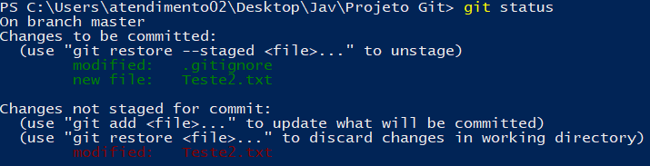

O arquivo Teste2.txt tinha sido adicionado para a área de staged, mas não tinha sido comitado. Então ele foi modificado. Se der um commit agora, o Teste2.txt que não foi modificado será commitado ao invés do que foi modificado. Para a modificação ser comitada, deve-se adiciona-la primeiro à área de staged <**git add Teste2.txt**> e então commitar!

**Aula 20. Consultando o histórico do projeto**:

Digite <**git log**> no terminal. Se houver muitos commits, dois pontos “**:**” aparecerão. Tecle <**q**> para sair (quit) ou digite <**/algumaPalavra**> para pesquisar por um commit que contenha essa palavra.

Se quiser que o git log mostre todos os commits, deve-se mudar a configuração. Para isso, digite <**git config core.pager cat**>

**Aula 21. Conhecendo outros recursos de log do git**:

<**git log -2**> Mostra os últimos 2 commits. Pode substituir esse “2” por qualquer outro número;

<**git log --oneline**> Mostra cada commit apenas em uma linha. Só aparecerá os 7 primeiros dígitos do hashcode;

É possível utilizar dois comandos (ou mais) em conjunto. Exemplo: <**git log --oneline -3**> (ou -3 --oneline);

<**git log --before=”YY-MM-DD**”> Para mostrar os comits antes de certa data. Exemplo: <**git log --before=”2020-05-29”**>. Veja que é ano-mês-dia.

<**git log --after=”YY-MM-DD”**> Para mostrar os commits depois de certa data.

No comando --after ou --before posso escrever “1 week ago”, ou “7 days ago”. Ex: <**git log –after=”1 week ago”**>

<**git log --author=”Seu João”**> Para mostrar os commits de determinado usuário. Não precisa ser o nome completo.

<**git help log**> Para mostrar mais comandos de log.

**Aula 22. Voltando no tempo – Navegando pelos commits**:

Antes de voltar para um commit, é necessário commitar as mudanças ou apaga-las.

Use o comando <**git checkout 00000000**> onde os zeros equivalem ao número hash do commit que se quer voltar.

Após o usar esse comando, você sai do ramo (branch) atual. MASTER é o ramo inicial.

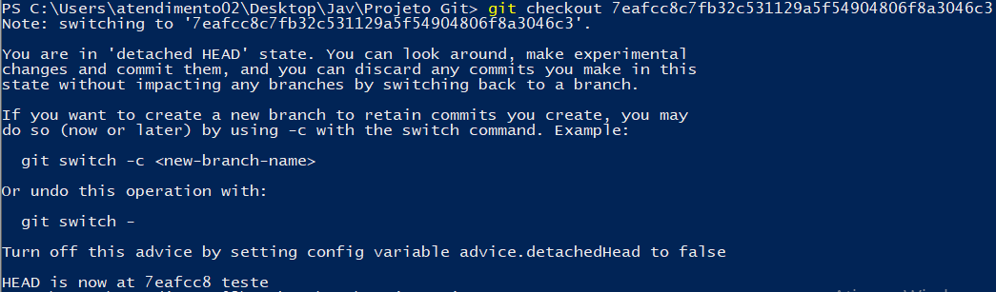

Se, por exemplo, você está no 6º commit e deseja voltar ao 4º e seguir o trabalho de lá, você deve criar um novo ramo. Então, esse ramo partirá desse commit e você poderá depois navegar pelos commits desse ramo novo. Se você está no 3º commit desse ramo novo e deseja retomar o trabalho a partir do 2º commit, deverá criar um novo ramo para partir desse. É possível navegar pelos commits e ramos. Pode-se voltar ao 6º commit do primeiro ramo (MASTER é o ramo inicial, e HEAD é em qual commit você está no momento).

Se você foi até determinado commit para observa-lo e agora quer voltar para o último commit, digite o comando:

<**git switch –**> ou <**git checkout master**> (ou, no lugar do “master”, o nome do ramo em que você está)

Se você foi até o commit e quer criar um novo ramo para seguir seu trabalho a partir dele, deve-se usar o comando:

<**git switch –c novo-nome-do-ramo**> sem espaços no nome do ramo.

Obs sobre um problema que notei... Quando faço o <git checkout> e vou até certo commit, mudo ele e depois faço o <git switch -> para voltar ao commit anterior, a mudança continua.

**Aula 23. Conhecendo novos comandos**:

**Renomear** arquivo: <**git mv arquivoExemplo.txt novoNome.txt**>

O arquivo não sai da área de stage, e, após renomea-lo, já é possível realizar o commit.

Se você renomear manualmente (sem ser pelo git), então deverá coloca-lo novamente na staging area para poder comitar. Faça isso com <git add .> ou <git add nomeAntigoDoArquivo.txt>

Remover um arquivo: <**git rm nomeDoArquivo.txt**>

Importante: se remover manualmente na pasta, você precisará dar o add no arquivo deletado para atualizar e poder commitar a mudança. Com o comando rm, a atualização já ocorre de maneira automática e não será preciso dar o add para commitar.

Esses comandos podem ser utilizados tanto para arquivos quanto para diretórios.

<**git diff --staged**> Compara o que está na staged area com o arquivo comitado por último, mostrando os arquivos criados/removidos desde o último commit (e que foram mandados para stage).

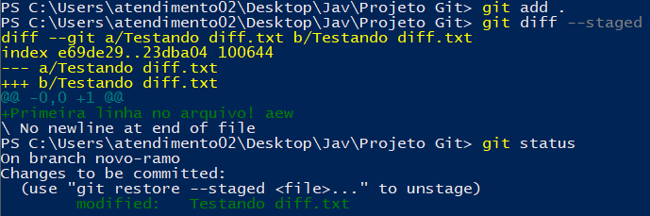

<**git diff 0000000**> onde os zeros representam o número do commit desejado a se comparar. Esse comando compara a diferença entre o commit atual (ou o que está em staged atualmente mas não foi commitado) e o commit alvo.

<git diff **0000000..0000000**> compara dois commits. Os zeros representam os números hash de cada commit.

Tanto faz a ordem dos hashs. Os dois pontos “..” são necessários!

**Aula 24. Desfazendo as coisas pelo Git – Modificando o commit atual**:

Caso você tenha escrito uma mensagem errada na hora do commit, é possível modifica-la. O comando:

<**git commit --amend –m “Sua nova mensagem aqui”**>

Esse comando muda a mensagem do commit atual. Ele também commita! Então, caso tenha arquivos em staged, eles serão commitados! Isso é bom pois, caso você tenha se esquecido de fazer uma mudança no commit, você pode faze-la, adicionar os arquivos à staged area, e então commitar sobre o commit!

**Aula 25. Tirando arquivos da staged area – “Ctrl + z” nos arquivos**:

Para remover certo arquivo da staged area, utilize o seguinte commando:

<**git restore --staged nomeDoArquivo.txt**> ou utilize um ponto “**.**” Para remover todos arquivos da staged area.

Se certo arquivo for deletado, utilize o <**git restore nomeDoArquivo.txt**> para retorna-lo.

É possível retornar o arquivo modified para o que ele tinha no commit anterior.

<**git checkout nomeDoArquivo.txt**>

Obs: Se o nome do arquivo contém espaços, coloque-o dentro de aspas duplas! Ex:

<git checkout “Arquivo teste.txt”>

<**git reset HEAD --hard**> Faz todos os arquivos modified retornarem ao que eram no commit atual. Basicamente é um retorno ao que foi recém commitado.

<**git reset HEAD^ --hard**> Descarta o commit atual e retorna para um commit anterior. Todas modificações salvas no commit são descartadas também.

<**git reset HEAD~1**> Descarta o commit atual, porém deixa os arquivos commitados como unstaged.

<**git reset HEAD~1 --soft**> Descarta o commit atual, porém deixa os arquivos commitados como staged.

* Voltando atrás após fazer um reset --hard:

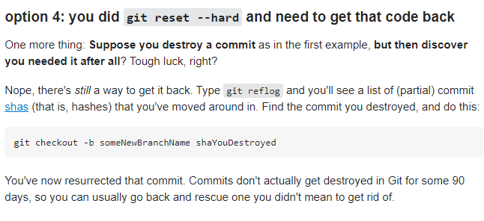

**O git reflog mantém uma lista de todos commits em que a HEAD já apontou. Acho que essa lista é mantida por 90 dias.**

**Link**: <https://stackoverflow.com/a/6866485> (o thread inteiro possui outras respostas muito boas)

Basicamente você vai criar um novo branch com o commit que você quer recuperar. Aí você pode voltar para a branch em que você estava e dar o merge.

Caso já tenha mandado para o repositório, ler essa resposta:

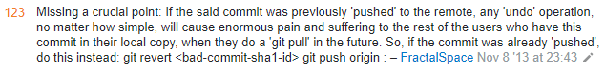

Mais alguns links sobre o assunto:

Undo a git reset hard (com arquivos na staged): <https://stackoverflow.com/questions/7374069/undo-git-reset-hard-with-uncommitted-files-in-the-staging-area>

Git basics: Undount things

<https://git-scm.com/book/en/v2/Git-Basics-Undoing-Things>

**Seção 4 – Git Intermediário**

**Aula 28. Trabalhando com branches**:

Um branch é uma ramificação do projeto. É como um galho de uma árvore. O ramo MASTER é o ramo inicial. Se você dá um git checkout e volta alguns commits e começa a trabalhar a partir daí (e fazendo novos commits) esse será um novo ramo. Você necessitará nomear esse novo ramo. É possível retomar ao ramo MASTER, voltar a trabalhar lá e criar até mesmo novos branches. Uma branch nova pode servir para testar novas implementações/correções. Sempre seja bem descritivo na escolha do seu nome, ex: *autenticacao-usuario*. Ela não afetará a branch principal até o merge.

O ponto onde um novo branch inicia é chamado de base.



É possível consultar os branches do projeto pelo comando <**git branch**>

O asterisco indica o ramo em que se está trabalhando.



Para criar um novo branch, digite <**git branch nomeDoNovoBranch**>

Esse comando criará um novo branch a partir do commit atual. Há como criar um branch a partir de um commit anterior ao atual. Esse comando apenas criará a branch, mas não será a atual em que você está trabalhando.

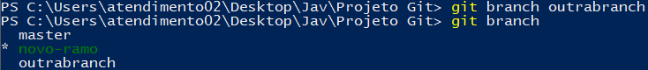

Para mudar para a branch alvo, gitie <**git checkout nomeDoNovoBranch**>

Ou <git checkout –b nomeDoNovoBranch> para criar o branch e se mudar para lá automaticamente.

Se você tinha arquivos modificados (ou em staged) e mudou de ramo, ao commitar eles ficarão salvos no novo ramo.

As ramificações são muito boas para testar novas funcionalidades do app. É uma boa prática nomear cada branch com a funcionalidade que se quer implementar, caso esse seja o motivo da sua criação.

Para deletar um branch, utilize o comando <**git branch –d nomeDoBranch**>

Esse comando será executado caso o branch esteja fundigo (merged) com o principal. Caso queira, mesmo assim, deleta-lo, então utilize o **–D** maiúsculo.

**Aula 29. Trabalhando com merge**:

Vá até a sua branch principal (a que você quer receber determinada branch) e digite o comando:

<**git merge nomeDaBranch**>

Se você estiver na MASTER, juntará a branch nomeDaBranch à MASTER.

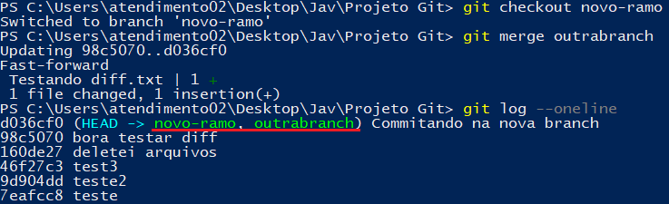

O commit d036cf0 era o único na branch *outrabranch*, enquanto o *novo-ramo* parou no commit 98c5070. Esse commit era a base da *outrabranch*. Dando o merge, esse commit d036f0 começa onde se iniciou sua base.

Mas surge uma dúvida: e ser houver mais commits na branch principal que ocorreram após a ramificação (após a base da nova branch)? O que ocorrerá ao dar o merge? R: vai dar conflito caso os arquivos modificados na nova ramificação tenham também sofrido modificações no ramo master após a criação do novo ramo.

Duvida: e se eu gostar de um branch e quiser continuar trabalhando nele? Lembrando q a base dele não foi o último commit do máster. Como q ficará no merge?

O que eu percebi: se você criar uma nova branch e commitar novos arquivos nela e voltar para a Master, pode até criar mais commits na Master e dar o merge depois e não haverá conflito DESDE QUE NÃO ALTERE OS ARQUIVOS QUE SOFRERAM ALTERAÇÕES NO NOVO RAMO.

Se você retrocedeu para um commit na MASTER, criou um novo ramo a partir daí e modificou arquivos commitados após a base na MASTER, e depois quer ir pra máster dar merge, então terá que, dentro da máster, dar reset hard até o commit base e então dar o merge. Caso contrário ocorre conflito.

Para abortar um merge que deu conflito, digite o comando <**git merge --abort**>

**Aula 30. Trabalhando com rebase**:

Rebase é parecido com o merge. A diferença é que o rebase “remonta” a base. Na minha visão, isso dá quase na mesma. Isso não evita conflitos, só deixa o histórico mais bem visível.

Se você está na branch X e dá um rebase <git rebase y>, então vai colocar o ‘y’ abaixo do início de ‘x’.

Explicação (vá em “entendendo passo a passo”): <https://pt.stackoverflow.com/questions/81221/como-funciona-o-git-rebase/81241#81241>

**Aula 31. Trabalhando com clone e push**:

O clone é a cópia de um projeto que utiliza o git. Este projeto pode estar em servidor remoto ou local. Ao clonar um projeto, é possível fazer alterações nele e enviar novamente para o repositório alvo através do push. É possível ver quando seu repositório está com commits a mais do que o original, ou quando está desatualizado.

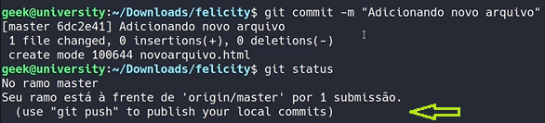

Exemplo do comando: <**git clone *home/Daniel/projetos/meuapp* .** >

Deve-se colocar após o ‘clone’ o caminho do diretório ou o link do projeto do qual se queira clonar (mais pra frente, no curso, será tratado sobre o assunto GitHub) seguido de um ponto final.

Ao tentar dar um push para enviar seu projeto para o repositório central, não será possível pois, de início, este é um repositório ‘non-bare’. Este assunto será tratado após a próxima aula.

**Atenção**: Se o diretório alvo conter espaços no nome (Exemplo: Minha Pasta Exemplo), então coloque o endereço entre aspas. Exemplo: <git clone **“**home/Daniel/projetos/Minha Pasta Exemplo**”** .>

**Aula 32. Trabalhando com fetch e pull**:

O fetch baixa os últimos commits do repositório mas não faz o merge. Dessa forma, é possível fazer um rebase dos arquivos ao invés do merge. Apenas <git rebase> após um fetch já faz o serviço.

O pull é a junção do fetch com o merge. Esses dois comandos são realizados “em uma tacada só”.

“De modo simplório, o git fetch buscas as diferenças em relação ao ramo atual, mas não altera nada nesse branch. Já git pull faz o git fetch e faz o merge das diferenças.”

**Aula 33. Trabalhando com bare repository**:

Bare repository é um repositório central. Ele pode ser local ou remoto (o Github, por exemplo, é um bare repository remoto. Os programadores trabalham num projeto e submetem seus arquivos para o bare repository).

Para criar um repositório bare local, abra a pasta do repositório e escreva o comando no terminal:

<**git init --bare**>

Pode-se clonar os arquivos desse repositório e fazer um push. Após clonar um repositório, não há mais necessidade de colocar o endereço do repositório após <git merge> ou <git pull>.

Você não irá conseguir clonar já tenha feito um git init na pasta.

**Aula 34. Trabalhando com tags**:

Utiliza-se Tags quando uma versão “entregável” do projeto é alcançada. Assim, você cria uma tag para identificar esse trecho do projeto.

Comando: <**git tag suaTag**>

Exemplo: <git tag V1.0>

Utilize <git tag> para ver todas as tags existentes no projeto. É possível dar checkout para ir a uma tag.

Quando se tem uma tag e queira dar um pull, utilize o comando <**git pull origin suaTag**>. Assim, os arquivos e a tag vão juntos.

Se der apenas <git pull> a tag não vai junto.

No GitHub, na seção “releases”, ficarão disponíveis as versões do projeto.



É possível criar tags com anotações:

<**git tag -a suaTag -m mensagem**>

Exemplo: <git tag -a V.10 –m “Versão pronta com night mode”>

Para ver informações sobre a tag, use o comando <**git show suaTag**>

Para excluir uma tag, utilize o comando: <**git tag -d suaTag**>

E excluir no repositório: <**git push --delete origin suaTag**>

GIT STASH:

Basicamente é um “backup dos arquivos modificados”. Imagine que você começou o desenvolvimento numa branch errada. Você pode dar o git stash, ir para o ramo principal e migrar pra lá os arquivos que foram colocados no stash.

<https://medium.com/wooza/git-stash-conhecendo-e-utilizando-um-dos-comandos-mais-práticos-para-o-versionamento-de-seu-código-a4dab3ac70da>

**Seção 5 – Git Intermediário**

**Aula 38. Criando um repositório no GitHub**:

Se você tem um projeto local, pode criar um repositório no Github e adicionar seu projeto à essa pasta remota. Vá no Github e crie o repositório. Para adicionar seu projeto lá, execute o comando no terminal:

<**git remote add origin https://www.github.com/daniel/projeto1**>

Para dar push, use o comando:

<**git push -u origin master**> Esse comando só irá dar push no ramo master. Você pode escolher outro branch para dar o push. Após dar esse primeiro push, os próximos pushs no ramo master só necessitarão de um simples <git push>.

Para verificar se já há algum repositório (remoto ou local) registrado no seu projeto, utilize o comando:

<**git remote -v**>

Deve-se informar sempre o usuário e senha do Github a cada push. Para não precisar, utilize o comando <**git config credential.helper store**>. No próximo push você precisará informar as credenciais, mas na seguinte elas já ficarão salvas nesse projeto local. Para desfazer esse comando, utilize o seguinte: <**git config --unset credential.helper**>

Não é recomendado utilizar esse comando em um computador público, pois sua senha fica salva nos arquivos git.

**Aula 39. Fazendo uso do clone e do pull**:

Comando: <**git clone https://github.com/seuusuario/seurepositorio.git**>

Não é necessário dar <git init> na pasta para dar o clone. Esse comando cria um diretório dentro da pasta aberta no terminal com o mesmo nome do repositório. Ou seja, o clone é nada mais do que um download. Na verdade, você pode fazer o download do .zip

É possível que o clone baixe nenhum arquivo caso o default no github esteja no main e lá ter nenhum arquivo. Você deve, então, mudar o default para o ramo desejado ou fazer o download manualmente.

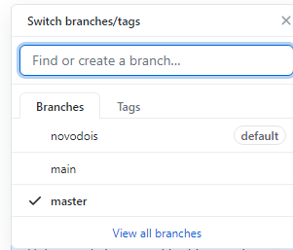

Ao abrir a pasta baixada pelo git clone ou download manual, não será necessário dar <git init> nela. Ela já foi iniciada.

Para atualizar seu projeto com o que há no github, utilize o comando:

<**git pull origin suaBranch**>

A branch pode ser a que você desejar. Eu fiz um teste e apenas digitei <git pull>, e foi atualizada a branch em que eu estava.

* Para verificar se há alguma atualização no repositório remoto, primeiro utilize os comandos seguintes:

<**git remote update**> Para atualizar as referências remotas;

E depois

<**git status –uno**> Esse comando dirá se o seu ramo no seu repositório local está atrás, a par, ou na frente do repositório remoto.

Se no comando remote update você utilizar o –v <git remote -v update> então não precisará mais de nenhum comando, pois ele indicará quais branches foram atualizadas (visualmente é meio ruim).

**Aula 40. Adicionando colaboradores no seu projeto**:

Colaboradores podem dar pull no projeto. Mesmo que um projeto seja público, apenas colaboradores podem altera-lo.

Para adicionar colaboradores, vá ao seu repositório -> settings -> manage access -> Invite a collaborator

Adicione o e-mail da conta do colaborador desejado.

**Aula 43. Desfazendo revert e reset**:

O revert reverte o último commit e cria um outro. Basicamente, esse novo commit será igual ao último antes do commit revertido. Isso serve para olhar o log e saber o que foi revertido.

<**git revert 0000000**> sendo os 0 o número hash do commit alvo (basta os 7 primeiros números)

Já o reset reverte o último commit mas não cria outro. Ele apenas apaga o último commit. Esse assunto foi visto na aula 25.

**Aula 44. Resolvendo conflitos**:

O arquivo ser rejeitado no Github não significa que ocorreu conflito. O arquivo pode ser rejeitado, por exemplo, porque está desatualizado em relação ao remoto. Um pull seguido do push resolve esse problema.

Quando ocorre um conflito no Github (por causa de dois ou mais usuários fazerem modificações em um mesmo arquivo do projeto), o git vai sugerir um pull para atualizar. Nesse pull, o arquivo de conflito conterá as duas mudanças conflituosas, e você deverá decidir qual delas vai permanecer. Depois de escolher e ajeitar o arquivo, dê um commit e um push.

**Aula 50. Trabalhando com issues**:

É possível apontar erros/problemas (issues) nos projetos no Github. Seja um erro de digitação, ou código.

Vá até a aba “issues” e lá você pode criar uma espécie de tópico, com título e corpo, onde você pode detalhar o problema encontrado no projeto.

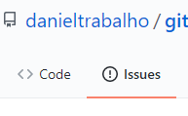

Se você é dono ou colaborador do projeto, você pode também marcar, em “assignees”, outros colaboradores nesse issue. Você pode também ir em “label” adicionar uma espécie de tag no issue.

É possível comentar no issue, fechar ele assim que resolvido... É uma espécie de tópico em um fórum.

Você pode fechar um issue no github ou com um commit. Basta colocar, ao fim da mensagem do commit, um <**Closes #n**>, onde n é o número da issue.

Exemplo: <git commit “Terceiro commit. Closes #2”>



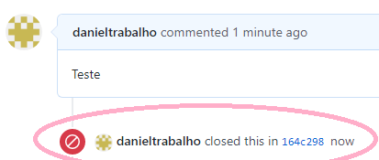

No tópico do issue, vai aparecer que ele foi fechado no commit.

**Aula 51. Trabalhando com forks**:

Quando você vai até um projeto e clica no botão de fork, é criado um repositório no seu usuário com o projeto forkado. Modificações nele não afetarão o original (ele é independente). Você pode agora fazer um fetch ou pull desse seu novo repositório e trabalhar nele. Após isso, você pode fazer colaborações dando “pull requests”.

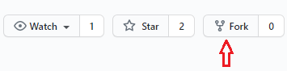

**Aula 52. Realizando pull requests**:

Após trabalhar no projeto forkado, você pode solicitar que ele seja unificado com o projeto principal. Talvez você tenha resolvido um bug, ou criado uma nova feature...

No caso do exemplo abaixo, a pasta da usuária felicityBR foi forkada. O guniversityBR forkou, adicionou um novo arquivo e agora quer que sua modificação seja implementada no projeto original.

Para fazer um pull request, vá até a sua pasta forkada e clique em “pull request” e “new pull request”. Aí você vai parar nessa tela:

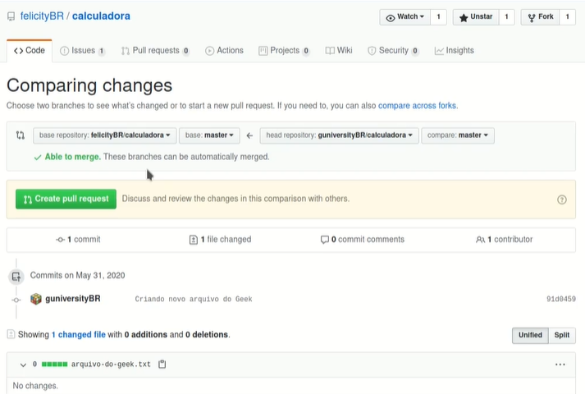

Veja que é possível selecionar o repositório alvo, o repositório ‘head’, e fazer comparação das branches. Clique em “Create pull request”.

Se você está resolvendo algum *issue*, você pode colocar a mensagem **Closes #n** (onde **n** é o número do issue). Pode, também, digitar uma mensagem explicando o que foi feito.

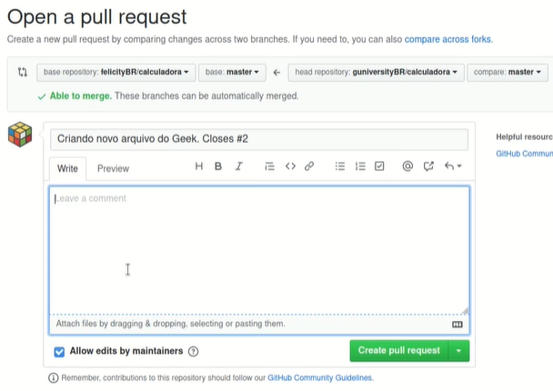

Agora esse projeto fica salvo em “pull requests” no repositório original (da usuária felicityBR).

**Aula 53. Verificando e aceitando pull requests**:

No Github, o pull request é criado como se fosse um tópico. É possível comentá-lo, tirar dúvidas sobre o que foi feito, fechá-lo...

Apenas o dono do repositório original e seus colaboradores aprovados podem aceitar os pull requests. É recomendado fazer o download desse pull request no computador para testa-lo e verificar se as implementações e modificações nele fazem sentido. Para isso, execute o código:

<**git fetch origin pull/n/head:nome_da_branch_nova**> onde *n* é o número do pull request, e a branch nova é uma nova branch que está sendo criada para esse pull request.

Exemplo: <git fetch origin pull/3/head:pr_correcao_3>

Após verificar, caso você tenha gostado da modificação e queira implementá-la no projeto, é possível clicar no botão “merge pull request” dentro do tópico pull request criado.

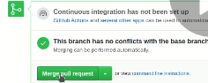

Após dar o merge, essa modificação sai da parte do “pull request”.

Caso você não tenha gostado do pull request e não queira implementá-lo, basta fechar o pull request dando um “close”.

**Seção 8 – Markdown, README e Gist**

**Aula 64. Aprendendo Markdown pt1**:

Markdown é uma linguagem para criar arquivos README (arquivo de apresentação de projeto). Depois de salvo, ele é renderizado e vai aparecer como um texto HTML.

A extensão de um arquivo Markdown é .md

É possível utilizar o próprio Github para escrever em Markdown e ver o seu preview. A IDE Visual Studio Code também oferece ótimas ferramentas para escrever em Markdown, como extensões que possibilitam a visualização do texto pronto. Aos 2:50’ é instalada uma extensão no VSC.

As cerquilhas **#** servem para criar **títulos que vão do tamanho 1 ao 6**, onde 1 é o maior.

#Título 🡪 cria o maior título

######Título 🡪 cria o menor título

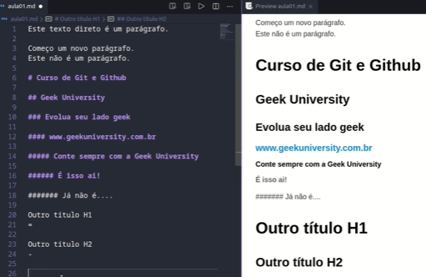

Outra maneira de criar título é colocando **=** ou **–** abaixo da frase. **=** cria título do tamanho 1, **-** do tamanho 2.

Para quebrar linha, dê um enter. Dois enter criam um novo parágrafo.

**Aula 65. Pt.2**

**Itálico**: _assim se escreve em itálico em Markdown_ 🡪 *assim se escreve em itálico em Markdown*

*Outra forma* (único asterisco) 🡪 *outra forma*

**Negrito**: **assim se escreve em negrito em Markdown** 🡪 **assim se escreve em negrito em Markdown**

__outra forma__ (duplo underline) 🡪 **outra forma**

O underline tem que ser colado ao texto para deixa-lo em itálico, assim como os asteriscos para deixar em negrito.

**HyperLinks**: [Texto aqui]([www.linkaqui.com](http://www.linkaqui.com))

Você pode fazer com que, assim que o mouse passe por cima do link, um texto apareça. Para isso, dê um espaço e coloque a mensagem ao lado do link e entre aspas duplas.

[Texto aqui](www.linkaqui.com “Esse é o site”)

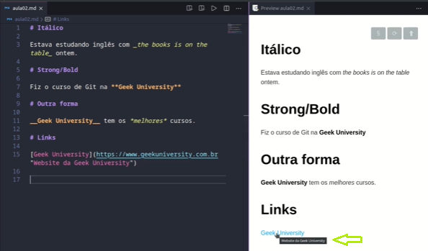

Se você simplesmente quiser colocar o link e queira que ele apareça da forma que é, coloque-o entre sinais de menor e maior:

<www.geekuniversity.com.br> 🡪 [www.geekuniversity.com.br](http://www.geekuniversity.com.br)

O mesmo pode ser feito com e-mail!

**Aula 66. Pt.3**

**Citação**: Utilize o símbolo de maior antes do texto.

> Texto texto texto 🡪 Texto texto texto

Para fazer uma citação de várias linhas, basta quebrar linha dando enter e colocar o símbolo > no começo de cada linha.

**Lista**: basta iniciar o texto com um traço (-) ou asterisco (*). Para criar subitens, inicie o texto abaixo de um ítem com um espaço e o traço.

- Capitulo 1

- Capitulo 1.1

- Capítulo 2

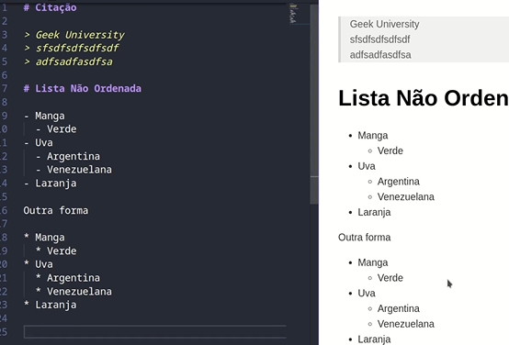

É possível também criar listas com números (ordenadas).

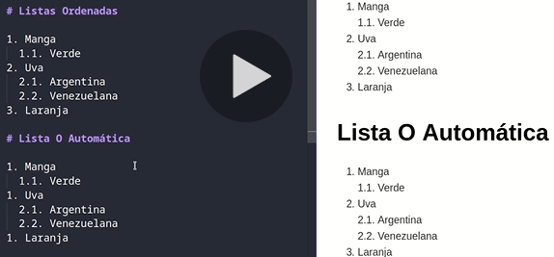

A ordenação ocorre automaticamente caso apenas digite 1. abaixo de cada item.

**Imagens** locais também podem ser colocadas em markdown. Para isso, a imagem deve estar na pasta.

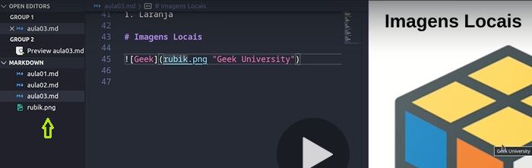

Entre colchetes [ ] vai o nome da imagem.

Entre os parênteses ( ) vai o nome original da imagem junto com seu formato.

Entre as aspas duplas “ ” vai o título da imagem. Não é necessário intitula-la. Quando passar o mouse sobre a imagem, o título aparece.

Imagens da web: funciona do mesmo modo, só que ao invés de colocar o nome original da imagem que consta na pasta, você coloca a sua url.

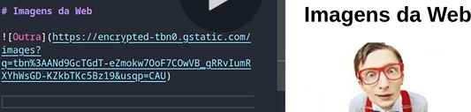

**Aula 67. Pt.4**

**Tabelas**:

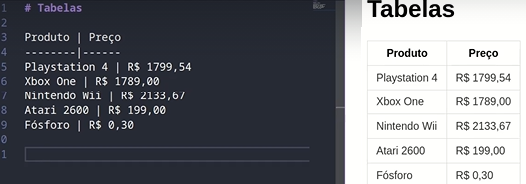

Por padrão, o alinhamento é feito pela esquerda**. Para alinhar à direita**, coloque dois pontos ( : ) após os traços ---- da coluna.

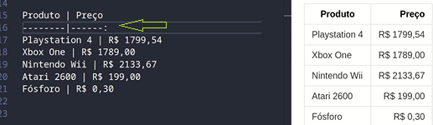

Note acima que a coluna de preço ficou alinhada à direita.

Isso pode ser feito em qualquer coluna.

Já para **centralizar**, coloque os dois pontos no começo e no fim.

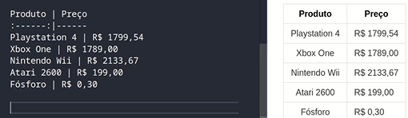

**Texto mono-espaçado**:

É utilizado quando se quer apresentar trechos de código no markdown.

Coloque o que você quer escrever entre três crases de início e três crases de fim.

Exemplo:

```

public void testando(String text);

```

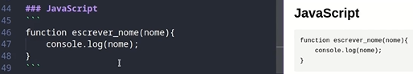

Se após as primeiras três crases for escrito qual a linguagem de programação, o texto vai ficar colorido.

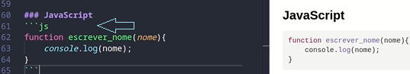

Pode ser **js** (javascript), **python**, **java**... O título não é necessário, mas sim a linguagem após as crases.

**Aula 68. Pt.5**

**Lista de tarefas**:

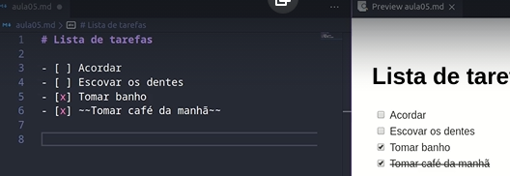

Para criar os boxes da lista, basta escrever **“– [ ]**”

Se quiser marca-lo, coloque o “**x**” dentro.

Coloque a palavra/frase dentro de “**~~** frase **~~**” para risca-la. Você pode, também, clicar o box no campo direito e assim preenche-lo.

Para separar conteúdo, coloque três traços: **---**

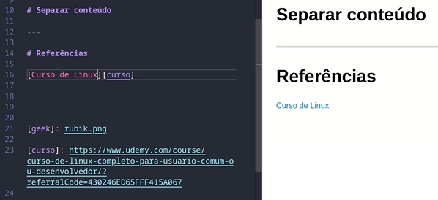

Caso você precise se referir mais de uma vez a certa imagem ou link, você pode criar essas referências e utiliza-las durante o texto. Assim, você evita repetição.

Se referindo à imagem:

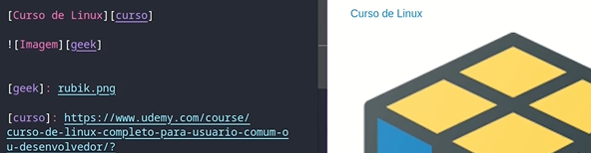

**Aula 70. Criando um Gist**

Gists são usados pra manter pedaços de código (snippets) que não são específicos de nenhuma aplicação ou não são tão importantes para terem um repositório só para eles. Geralmente as pessoas usam os gists para compartilhar (ou manter em um local único) códigos que elas usam com certa frequência (ou pretendem usar futuramente). Imagine que você tem um pedaço de código que você sabe que irá usar depois (ou quer manter salvo por algum motivo), mas não vale a pena criar um novo repositório pra manter ele salvo e você quer que ele esteja disponível pra você (ou pra outras pessoas) em qualquer lugar que você esteja. Você pode criar um gist para guarda-lo.

Para criar um Gist, clique no ‘+’ no canto superior direito e vá em ‘New gist’.

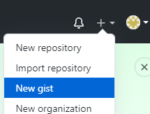

Essa é a tela em que você será redirecionado:

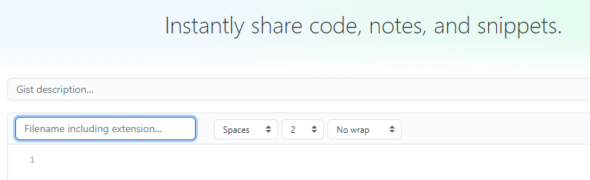

No “filename including extension” é colocado o nome do arquivo com sua extensão. Se você escreveu uma classe java, por exemplo, coloque **.java** no final. O estilo do texto ficará bem como é apresentado em uma IDE (você pode utilizar duas barras // para comentar, por exemplo...). Se é um documento de texto, pode colocar **.txt**. Se você quiser escrever em Markdown, coloque **.md** na extensão. Você pode, por exemplo, criar pequenos tutoriais e salva-los com a extensão .txt ou .docx

Ao lado, há as configurações de espaçamento (tab ou espaço) e de quebra de linha (automática ou através de enter).

Você pode deixar esse gist público ou privado.

No github, é possível de controlar a versão desse gist.